Viabilidade da substituição parcial do agregado miúdo por vidro moído na produção de argamassas

Feasibility of partial replacement of fine aggregate by ground glass in mortar production

Bárbara Rabelo, graduanda em Engenharia Civil, UNIJUÍ.
barbara.rabelo@sou.unijui.edu.br
Paula Bellé Blume, graduanda em Engenharia Civil, UNIJUÍ.
paula.blume@sou.unijui.edu.br
Luiz Henrique da Silva Sareto, graduando em Engenharia Civil, UNIJUÍ.
luiz.sareto@sou.unijui.edu.br
Diorges Carlos Lopes, mestre em Engenharia Civil, docente, UNIJUÍ.
diorges.lopes@unijui.edu.br

4

Resumo
A argamassa é uma das misturas mais utilizadas na construção civil e, por isso, apresenta diversas aplicações e funções. Por se tratar de algo de uso diário na indústria civil, tem larga produção e, consequentemente, utiliza uma enorme quantidade de material, deste modo a utilização do vidro moído como substituto parcial da areia é uma forma sustentável de reduzir a quantidade de material e ainda, reciclar o vidro. Dessa forma, o ensaio em laboratório de resistência à compressão apresentou os resultados dessa aplicação. Foi utilizado traço de referência e outros três com substituição da areia de 15%, 30% e 45% por vidro moído. Os resultados de resistência à compressão com os traços de substituição de vidro foram menores em relação ao traço referência, de 100% de areia. No entanto, dentre os três traços ensaiados, a argamassa com 15% de vidro obteve o melhor desempenho entre as outras substituições.

Palavras-chave: Argamassa; Vidro moído; Resistência à compressão; Construção civil.

Abstract
Mortar is one of the most used mixtures in civil construction and, therefore, it has several applications and functions. Because it is something of daily use in the civil industry, it has large production and, consequently, uses a huge amount of material, so the use of ground glass as a partial substitute for sand is a sustainable way to reduce the amount of material and also recycle glass. Thus, the laboratory compressive strength test presented the results of this application. A reference mixture and three others with sand substitution of 15%, 30% and 45% for ground glass were used. The results of compressive strength with the glass substitution mixtures were lower in relation to the reference mixture, of 100% sand. However, among the three mixtures tested, the mortar with 15% glass obtained the best performance among the other substitutions.

Keywords: Mortar; Ground Glass; Compressive strength; Civil construction

- Introdução

De acordo com a NBR 13529 (ABNT, 1995), argamassa é uma mistura homogênea que abrange agregados miúdos e aglomerantes, podendo também incluir aditivos ou outras adições. A argamassa é amplamente utilizada na construção civil, sobretudo para assentamento de tijolos, blocos, cerâmicas e revestimento de paredes. Por isso, a argamassa pode ter diferentes composições, variando os materiais e os traços utilizados, de acordo com a função a ser executada e as características a serem priorizadas.
As características de cada argamassa são estipuladas de acordo com a trabalhabilidade e a resistência mecânica que necessitam, baseado nas funções a serem executadas. Por isso, Miranda (2009) destaca as diferenças entre a trabalhabilidade e consistência no manuseio e aplicação no estado plástico e no estado já endurecido, dessa forma deve haver um equilíbrio entre o estado fresco e endurecido, para que não desfavoreça nenhuma das partes.
Além disso, explica a autora, a resistência também deve ser tratada com cautela, pois está associada ao módulo de elasticidade, que influencia diretamente na trabalhabilidade. Ou seja, a argamassa também não deve ter excesso de resistência, para não impedir os movimentos naturais da estrutura, que promovem sua acomodação.
Outro ponto a ser destacado é a resistência que argamassa deve possuir, sendo a resistência mecânica compreendida por Alvarenga et al (2013) como a propriedade das argamassas de suportar as tensões de diferentes naturezas, sendo assim é uma característica importante que deve apresentar bom desempenho. Ou seja, depende basicamente do consumo de aglomerantes e/ou agregados existentes na argamassa, bem como a forma como esta foi executada, e os ensaios de resistência à tração e compressão podem ser observados, estudados e executados de acordo com a NBR 13279 (2009).
Por isso os materiais e as misturas feitas na argamassa são tão importantes, pois alteram seu comportamento e suas propriedades de resistência e trabalhabilidade. Novamente, Miranda (2009) explica os usos de materiais na argamassa, destacando o uso da cal para melhorar características de retenção de líquidos e processo de endurecimento da argamassa, sendo que a maior parte é composta com cimento, cal, areia e água.
O crescimento da indústria da construção civil ocorre em consequência do desenvolvimento dos países, e junto disso vem a geração de impactos ambientais, principalmente devido a retirada de recursos naturais (VALDEVIESO; YAMAGUCHI, 2021). Portanto, é necessário a busca por formas de diminuir esses problemas. Visando isso, uma das opções é substituir a areia por vidro moído na produção de argamassa de revestimento. A reutilização de vidro é também uma forma de colaborar com o meio ambiente, visto que, apesar de poder ser reciclado sem perder qualidade, esse processo não chega nem a uma taxa de 50% (ABRIVIDRO, 2019).
A partir destas análises, o presente trabalho busca verificar os diferentes comportamentos que a argamassa pode apresentar, se alterada sua composição, nesse caso, buscando o reaproveitamento de materiais, mais especificamente o vidro. Dessa forma, o material pode ser reutilizado, evitando o descarte incorreto e o meio ambiente é favorecido, sendo uma ação sustentável e fundamental em tempos de tanta poluição. O objetivo é, além de destinar novos usos ao vidro, estudar as possibilidades de reaproveitamento e a viabilidade desse processo, avaliando resistência de uma argamassa com diferentes porcentagens de vidro moído em sua composição final.

- Procedimentos Metodológicos

Este estudo foi feito através de ensaios laboratoriais no Laboratório de Engenharia Civil da UNIJUÍ. Para a realização de um estudo prático laboratorial, são necessários cuidados com o uso de Equipamentos de Proteção Individual (EPIs) e organização para que os resultados sejam o mais verdadeiro possível, bem como o registro e anotações de todo o processo de execução. Esses cuidados foram tomados durante a pesquisa, principalmente o uso de EPI, visto que foi trabalhado com material de vidro.

  - Material utilizado

Os materiais utilizados neste trabalho foram
- Cimento Portland (todas as obras ou uso geral);
- Agregado miúdo;
- Cal hidráulica;
- Vidro moído.
O material necessário precisou ser preparado de acordo com as normas técnicas, separado e medido. Foram utilizados cimento do tipo todas as obras ou uso geral, cal hidratada, areia, previamente seca na estufa e o vidro moído, que foi peneirado para que a granulometria ficasse próximo de uma areia conforme mostra figura 1, definida pela norma NBR 7211(2005) como o material passante na peneira ABNT 4,75mm e retido na peneira ABNT 150 μm, ilustrado na Figura 2.

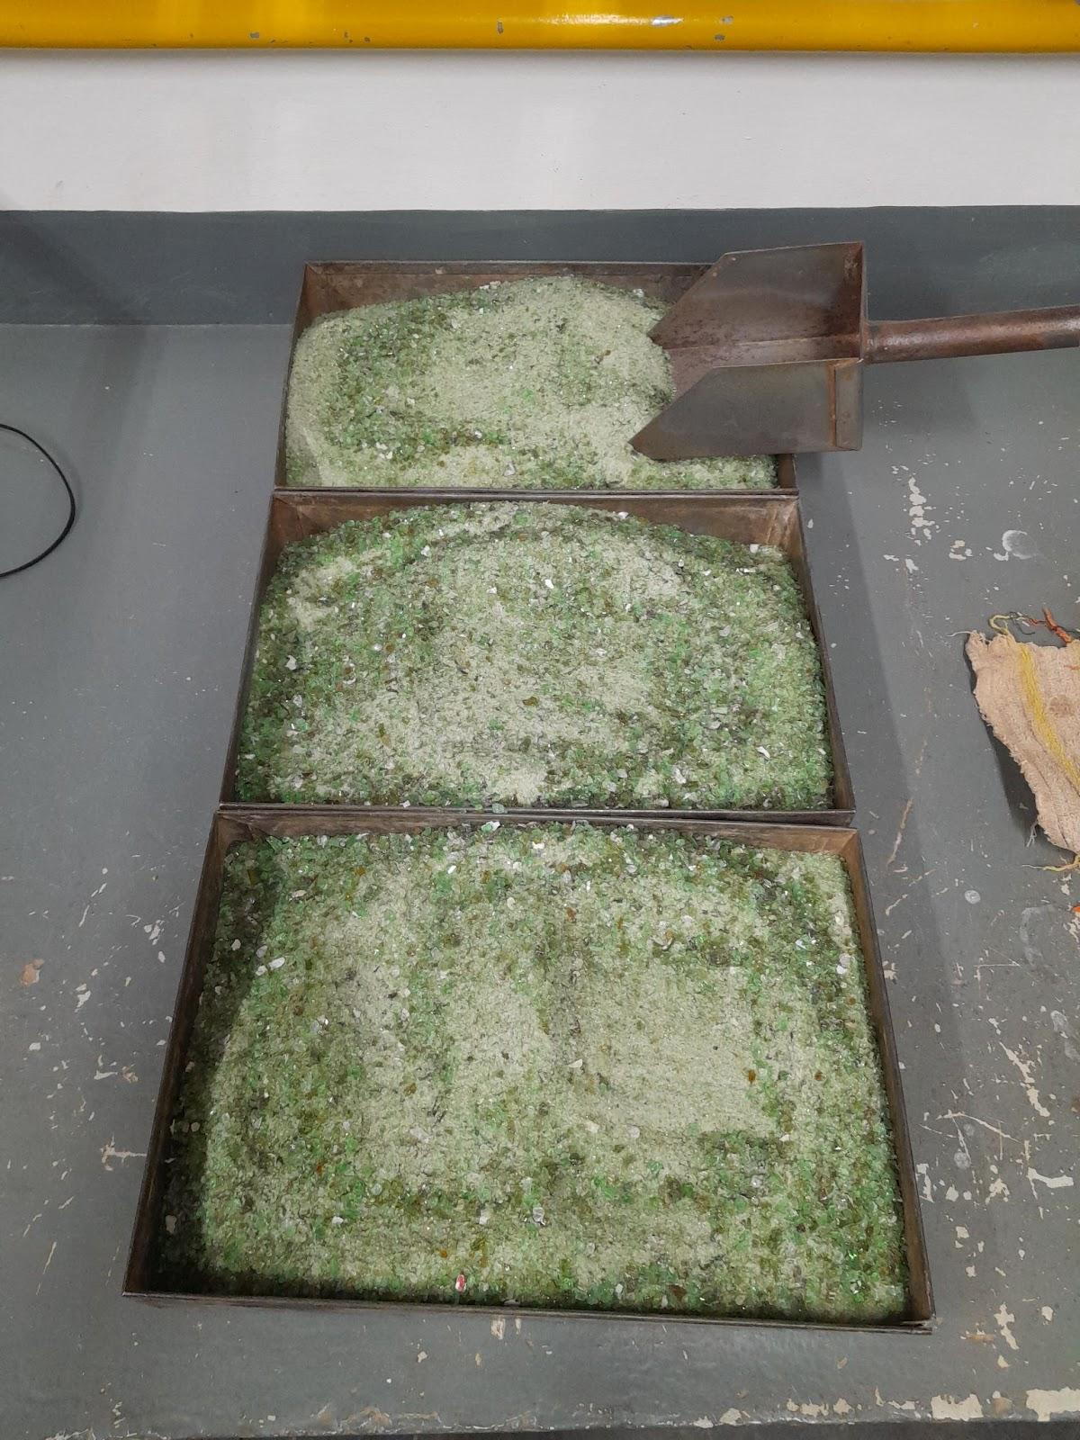
Figura 1: Vidro moído e pronto para utilização.

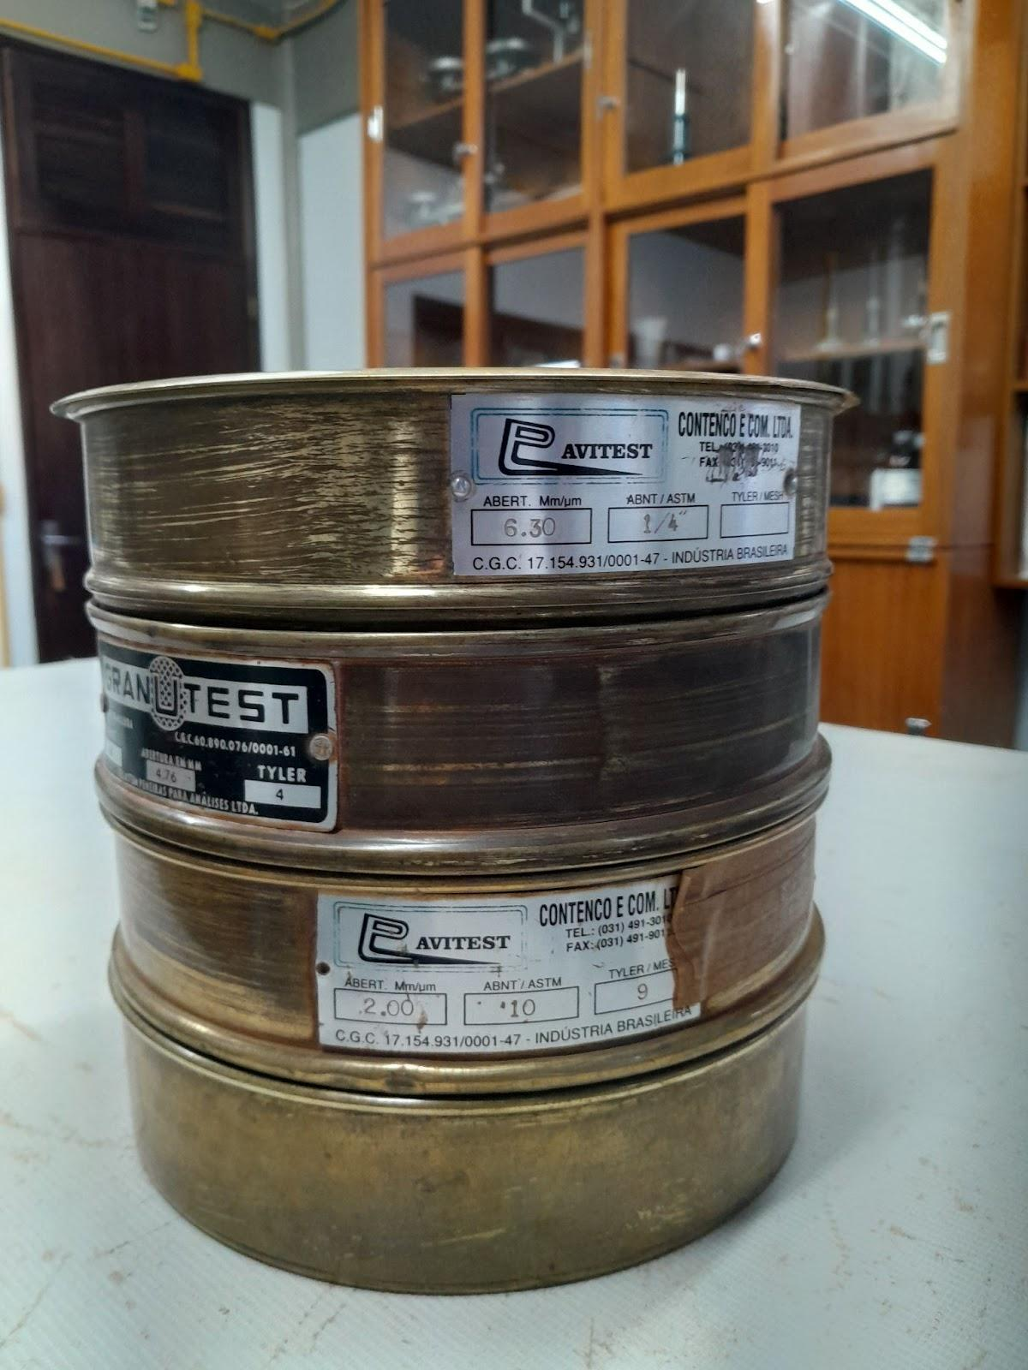
Figura 2: Sequência de peneiras utilizadas para realizar a granulometria do vidro moído.

Para o estudo foi utilizado o traço de 1:1:5 (cimento: cal: areia), traço comumente usado em obras da região noroeste do Rio Grande do Sul, com alteração na porcentagem de areia e substituição da mesma em cada moldagem. Foram moldados corpos de prova com 100% de areia como traço referência e mais três traços com substituição de 15%, 30% e 45% da areia por vidro moído. Os traços foram nomeados conforme a tabela 1.

Tabela 1: Designação dos traços de argamassa
Designação | Porcentagem de areia
A1 | 100% areia
A2 | 85% areia 15% vidro
A3 | 70% areia 30% vidro
A4 | 55% areia 45% vidro

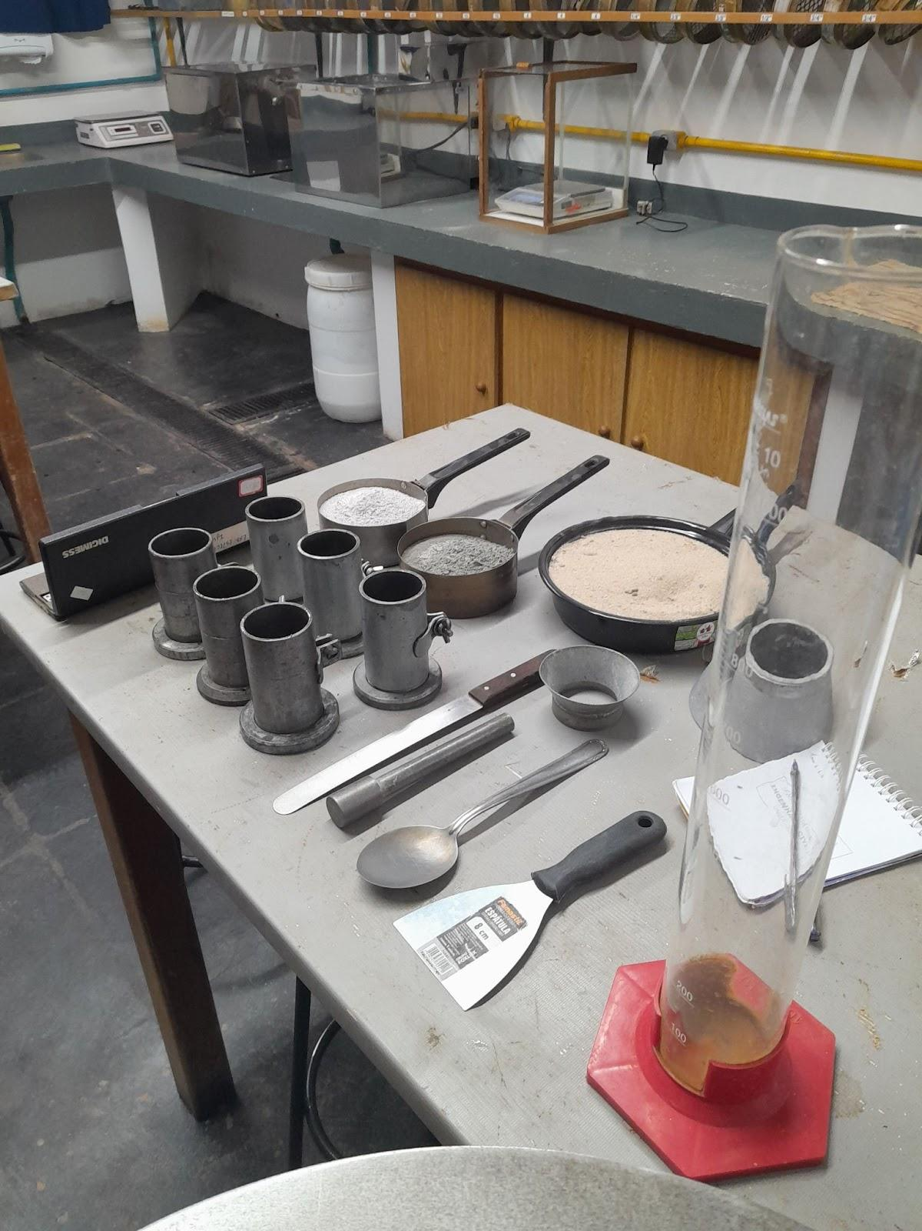
Figuras 3: Materiais utilizados nos ensaios.
  - Moldagem dos corpos de prova

Primeiramente, para que pudesse ser feita a moldagem dos corpos de prova, foi efetuado o ensaio de consistência para cada traço realizado, de acordo com a NBR 13276 (2005), para definir a quantidade de água necessária na mistura. A massa foi colocada na Mesa de Consitência e foram efetuados 30 golpes em 30 segundos, em seguida foi realizada a medição com o paquímetro para verificar se a argamassa atendeu aos parâmetros exigidos, conforme Figura 4.

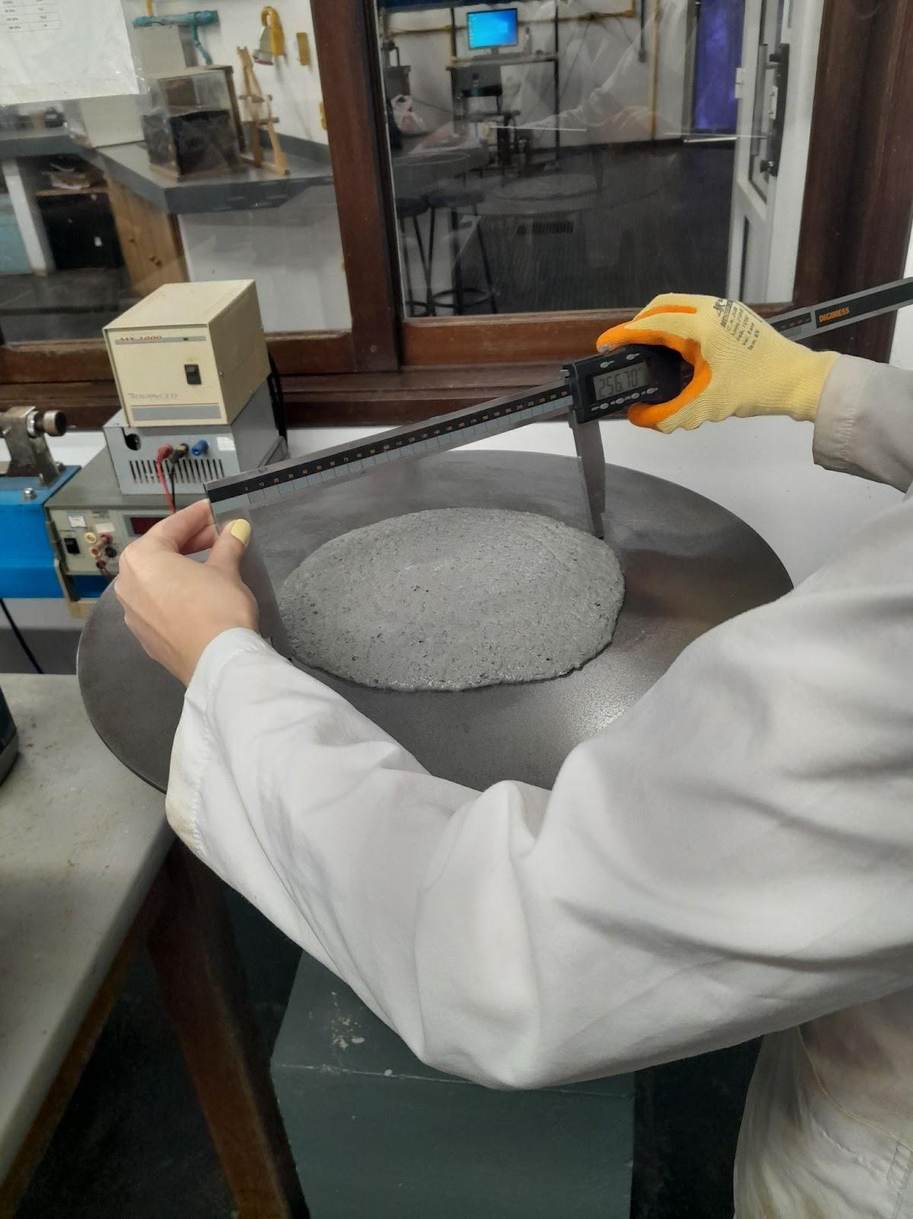
Figura 4: Ensaio na mesa Mesa de Consistência.

Após, foram moldados 6 corpos de prova cilíndricos, de 50 mm de diâmetro e 100 mm de altura conforme descrito na NBR 7215 (2019). Esse processo se repetiu para todos os traços realizados, referência com 100% de areia e com os outros três com substituição de 15%, 30% e 45% da areia por vidro moído. O processo de moldagem, desmoldagem e cura seguiu o indicado pela norma NBR 7215 (2019), de forma que em cada corpo de prova são realizadas quatro camadas de 30 golpes cada com soquete normal.

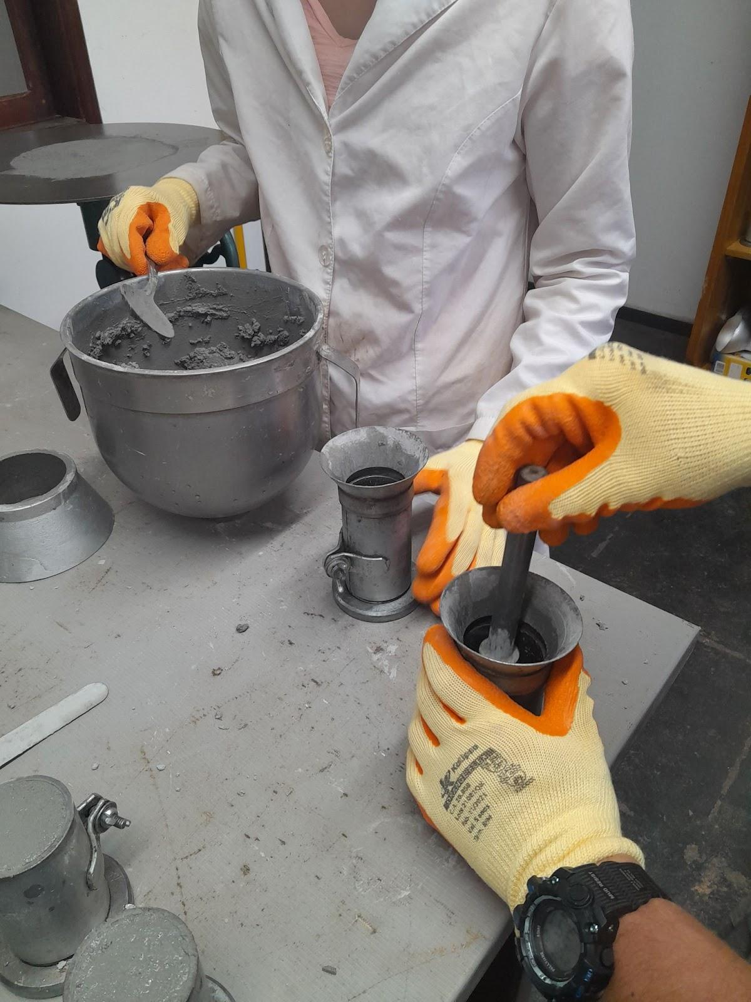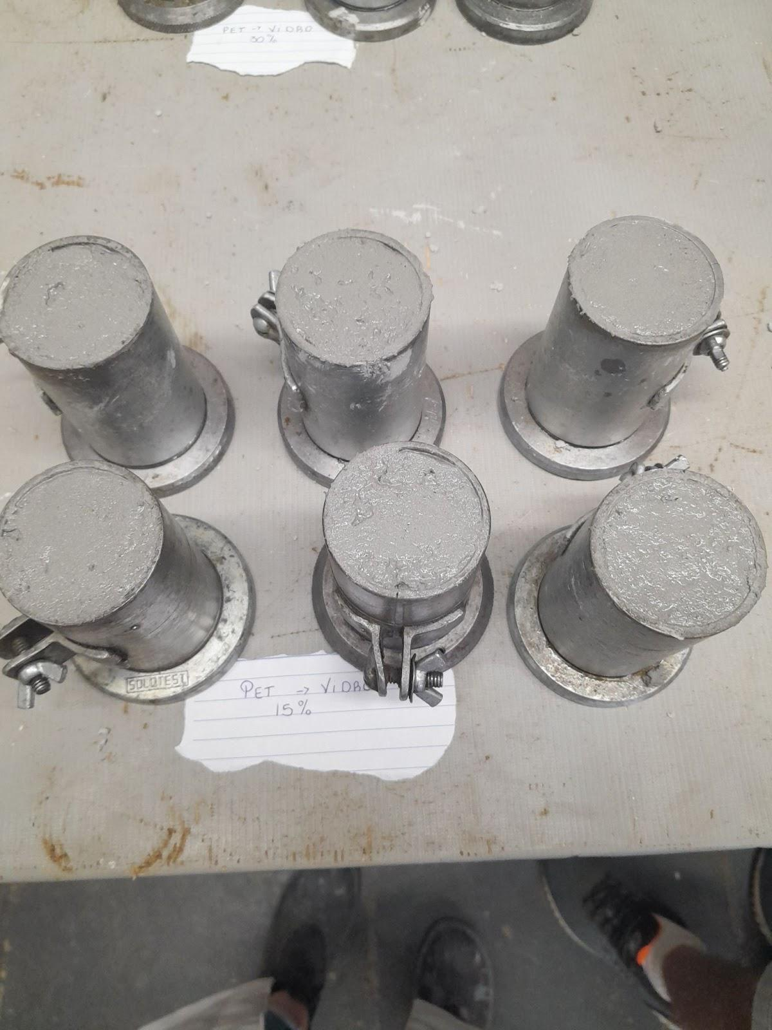
Figuras 5 e 6: Preenchimento dos corpos de prova.
Com todos os traços finalizados, após 24 horas, foram desmoldados e colocados submersos em um tanque de água até a idade do rompimento. O ensaio de resistência mecânica à compressão, determinado pela NBR 13279 (1995) foi realizado para 3 corpos de prova de cada traço em 7 dias após a moldagem e para os 3 restantes em 28 dias.

- Resultados e discussões

Os valores de consistência da argamassa estão na tabela 2, de forma que foi obtido uma plasticidade e quantidade de água adequada, conforme a norma já indicada, para moldagem dos corpos de prova. Ainda, é possível observar a relação água/materiais secos, que foi determinada pela divisão do valor total de materiais secos colocados na argamassadeira pela quantidade de água utilizada, podendo oscilar conforme mostra os resultados. Isso ocorre devido a quantidade de água colocado na mistura variar, pois em cada traço a quantidade de areia diminui e aumenta a de vidro em pó.
Dessa forma, podemos perceber que ao aumentar a quantidade de vidro em pó a fração de água necessária para mistura diminui. Ademais, o teor de cimento manteve-se o mesmo para todos os traços, porque a quantidade de cimento não foi alterada.

Tabela 2: Características das misturas
Traço | A/ms | Consistência | Teor de cimento
A1 | 0,15 | 262 | 0,143
A2 | 0,15 | 265 | 0,143
A3 | 0,15 | 260 | 0,143
A4 | 0,14 | 260 | 0,143

Os valores encontrados no ensaio de resistência à compressão estão nos gráficos da figura 8 e 9, com cura de 7 e 28 dias, respectivamente. E importante salientar que durante a desmoldagem, dois corpos de prova quebraram logo ao tirar do molde, dessa forma, foram excluídos, ficando apenas 2 corpos de prova para os 7 dias nos traços com substituições de 30% e 45% da areia. A explicação para tal ocorrido pode ser falha na moldagem desses dois corpos de prova, no entanto, todas moldagens foram realizadas da mesma maneira, seguindo a norma, portanto não se sabe o real motivo. Ainda, um dos três CP’s com 45% de substituição ensaiado aos 28 dias teve um resultado muito inferior aos demais, com 6,63 MPa, enquanto os outros foram de 11,18 MPa e 10,46 MPa, dessa forma, foi desconsiderado o valor de 6,63 MPa na média dos valores, em virtude do CP estar com fissuras antes de ser rompido, conforme mostra figura 10.

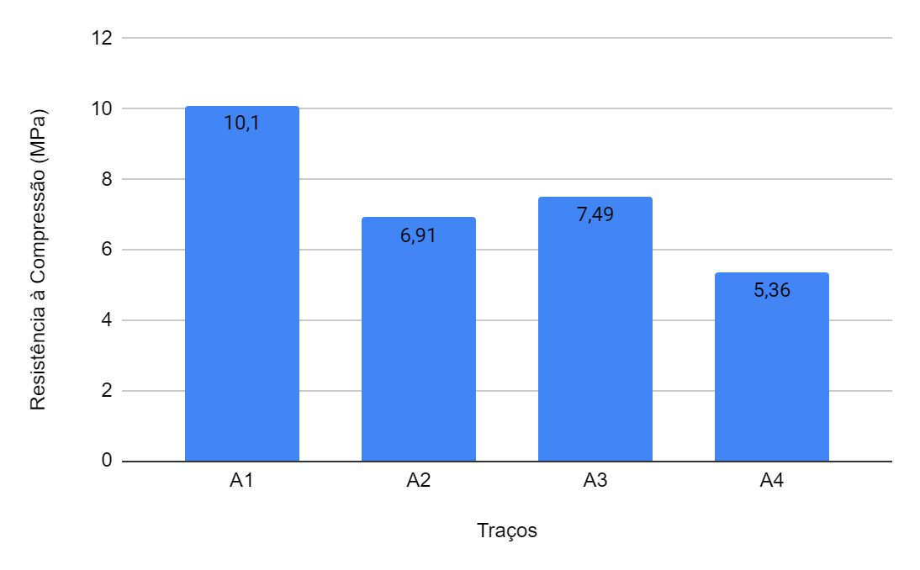
Figura 7: Resistência à compressão aos 7 dias.

Ao observar os resultados obtidos para os 7 dias, é visível que o traço referência resistiu mais que os traços com substituição da areia por vidro em pó. Nessa idade, os resultados não foram inversamente proporcionais em relação a utilização de vidro, tiveram uma variação conforme mostra figura 8. Apesar de serem resultados inferiores à referência, eram esperados pelos autores, visto que o vidro tem características diferentes da areia.

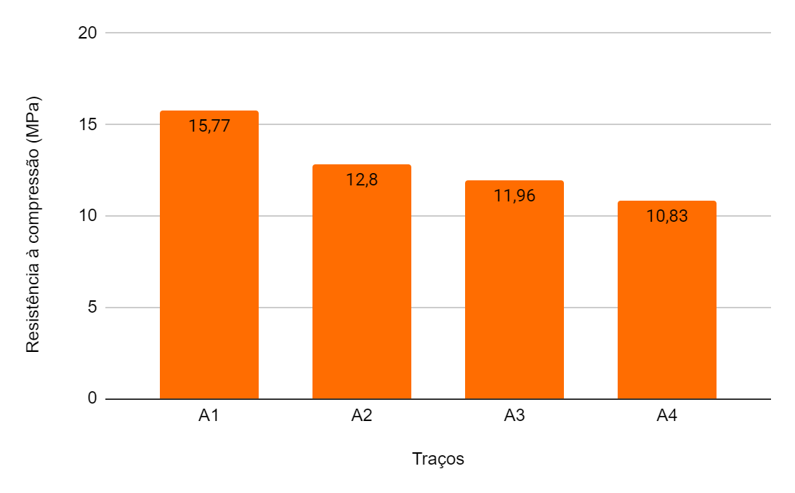
Figura 8: Resistência à compressão aos 28 dias.

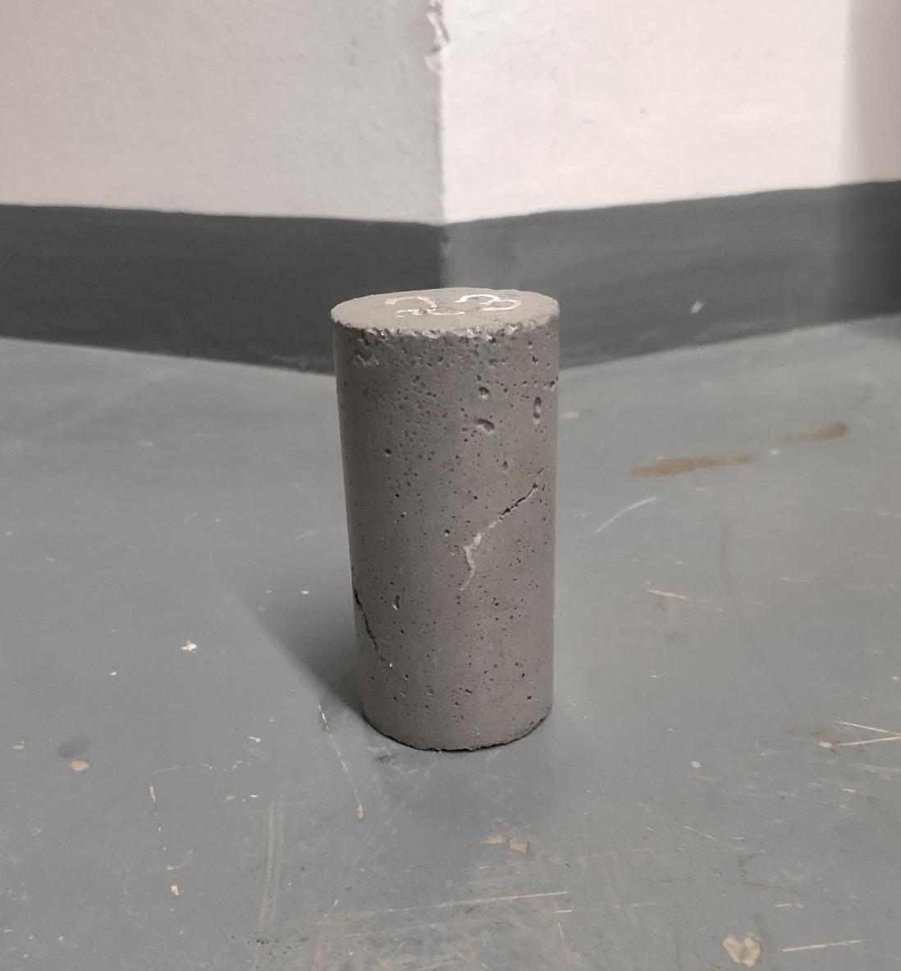
Figura 9: Corpo de prova do traço com 45% de vidro antes de ser rompido aos 28 dias.

Os resultados na idade de 28 dias aumentaram consideravelmente e o traço referência manteve-se maior que os demais. A resistência tornou-se inversamente proporcional conforme aumentou a porcentagem de vidro na mistura, no entanto, isso não é conclusivo para idades avançadas, uma vez que, aos 7 dias as conclusões eram outras, por isso, seria necessário ensaiar com mais tempo de cura para saber se esses resultados iriam se manter. Outrossim, os resultados são satisfatórios, se levado em consideração que a substituição de um importante material para a argamassa, a areia, resultou em valores próximos da referência. Além disso, é importante destacar que esse ensaio de resistência à compressão é fundamental no estudo da argamassa, assim como a aderência, que não está inclusa nesta pesquisa. São essas características que garantem que a mistura irá suportar diferentes ações externas e permanecer dessa forma.

- Considerações Finais

O estudo realizado e os resultados obtidos com a substituição parcial da areia por vidro moído, permitiram a análise comparativa da resistência à compressão para 7 e 28 dias e mostrando-se satisfatórios, apesar de não serem maiores que a referência. Para substituição de 15% resultou uma queda de 18,83%, para 30% uma queda de 24,16%, e para 45% houve redução em 31,36% em relação ao traço de referência.
Ademais, o uso de porcentagem de vidro maiores que o utilizado nesta pesquisa podem não ser tão adequados, pois a maior substituição feita, de 45%, reduziu a resistência em 31,36%, podendo já ser considerada uma queda elevada. No entanto, devido a não conclusão da relação inversamente proporcional entre a substituição da areia por vidro e a resistência à compressão da argamassa, a utilização de maiores porcentagens de vidro deve ser testada para concluir se os resultados iriam reduzir mais que os resultados dessa pesquisa, já relatados.
Assim sendo, com o estudo comparativo, apesar de a substituição reduzir os valores de resistência à compressão, há uma motivação para serem testadas em obras cotidianas e posteriormente aplicada efetivamente, se resultados para durabilidade em obra e aderência forem adequados. Ainda que aconteça essa redução, os valores continuam sendo significativos. Para a aplicação seria necessário ajustar a nova resistência à estrutura ou à aplicação desejada, para que não ocorram imprevistos. Entretanto, com novas análises a aplicação pode ser possível e viável.
Outro ponto extremamente importante no estudo, foi mostrar uma forma de reutilização do vidro, pertinente ao objetivo de buscar reaproveitamento do material. Com isso, a quantidade de material (agregado) utilizado na execução da argamassa é reduzida e o vidro, que não teria destino, pode ter nova utilização no mercado, sendo reciclado e tendo uma destinação adequada. Dessa maneira, essa substituição, mesmo que parcial, traria benefícios tanto para o meio ambiente, reduzindo o lixo de vidro, bem como para a indústria da construção.

Referências
Associação Brasileira de Distribuidores e Processadores de Vidro. Parnorama Abravidro edição 2022. 2022. Disponível em: <https://pdf.magtab.com/leitor/136/edicao/22316 >. Acesso em: 9 jul. 2022.
ASSOCIAÇÃO BRASILEIRA DE NORMAS TÉCNICAS. NBR 13529: Revestimento de paredes e tetos de argamassas inorgânicas — Terminologia. Rio de Janeiro, 1995.
ASSOCIAÇÃO BRASILEIRA DE NORMAS TÉCNICAS. NBR 13279: Argamassa Para Assentamento de Paredes e Revestimento de Paredes e Tetos. Rio de Janeiro, 2009.
COSTA, Kevin de Matos; ALMEIDA, Raíssa Coelho; MOREIRA, Thiago A. de Souza. Revsta de Ciência e Tecnologia: Análise do Desempenho Mecânico de Concretos e Argamassas Mediante a SubstituiçãoParcial daMassa do Agregado Miúdo (Areia) por Vidro Moído Oriundo de Garrafas de Cerveja Long Neck. Disponível em: <https://revista.ufrr.br/rct/article/view/5942/3087>. Acesso em 15 de jan. 2023.
MIRANDA, L. M. C. C. Estudo comparativo entre argamassa de revestimento à base de cimento com adição da cal hidráulica e da cal hidratada. 88 f. 2009. Tese (Mestrado em Engenharia Civil) - Universidade de Trás-os-Montes e Alto Douro, 2009.
SANTOS, M. L. L. O. Aproveitamento de resíduos minerais na formulação de argamassas para a construção civil. Tese (Doutorado) – Universidade Federal do Rio Grande do Norte, 2008.
TRENTIN, Priscila Ongaratto; et al. Revista Matéria: Substituição parcial de agregado miúdo por resíduo de vidro moído na produção de argamassa. Disponível em: https://www.scielo.br/j/rmat/a/wyCkXD3zkSmzPjPpkqmhm3r/?lang=pt. Acesso em 15 de jan. 2023.
VALDEVIESO, Ana Carolina da Costa; YAMAGUCHI, Natália Ueda. Produção de concreto sustentável: substituição parcial da areia por vidro moído. 2021. Disponível em: <https://rdu.unicesumar.edu.br/handle/123456789/9037>. Acesso em 07 de jul 2022.

